安裝「Java 」免費 Java 下載 ：http://www.java.com/zh_TW/download/
------------------------------------------------------------------------------
報名之瀏覽器選擇

Chrome 無法顯示使用外掛程式的內容
https://support.google.com/chrome/answer/6213033?hl=zh-Hant
使用 NPAPI 的外掛程式 (包括 Silverlight、Java 和 Unity) 將無法運作。

Java 與 Google Chrome 瀏覽器
https://www.java.com/zh_TW/download/faq/chrome.xml

Chrome 不再支援 NPAPI (Java Applet 所需的技術)
如果您無法使用 Chrome 來存取 Java 應用程式，Oracle 建議您改用 Internet Explorer (Windows) 或 Safari (Mac OS X)。
經測試：
IE、Firefox可以正常使用。

列印分組選手報名表
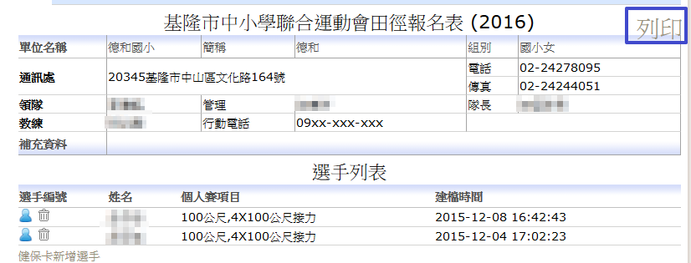
IE、 Firefox 會直接到印表機
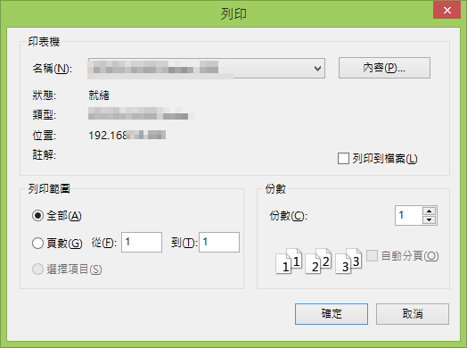
Google chrome
不支援Java功能之健保卡報名，其他中小運網站功能正常
有列印前之預覽功能
